TD3 CHAPITRE 2
FACTEURS ABIOTIQUES

- Facteurs édaphiques
Facteurs liés aux caractéristiques géologiques et physico-chimiques du substrat dans un milieu terrestre, la science étudiant les facteurs édaphiques est l'édaphologie.
1. La texture du sol
La texture du sol se définit par les proportions relatives de particules de dimensions différentes. La texture peut s'apprécier sur le terrain ou être déduite de l'analyse granulométrique qui permet, précisément, de déterminer les proportions des diverses particules, réparties en classes de dimensions. Elle est la résultante du mélange argile, sable, limon, dont les pourcentages varient d’un sol à l’autre. La connaissance de la texture permet d'indiquer les tendances du sol quant à ses qualités physiques c’est-à-dire sa perméabilité.
En fonction de la proportion de ces différentes fractions granulométriques, on détermine les textures suivantes :
• Textures fines : comportent un taux élevé d’argile (>20%)
• Textures sableuses ou grossières :
• Textures moyennes : on distingue deux types :
- Les limons argilo-sableux
- Les sols à texture limoneuse,

Exemple : Positionnons dans ce triangle un point dont l’analyse granulométrique nous a donné la répartition suivante : 25% d’argile, 50% de limons et 25% de sable ?
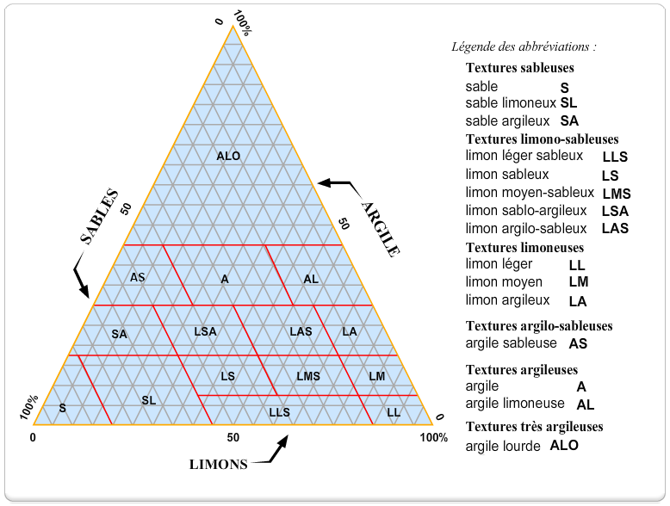
Triangle des textures

